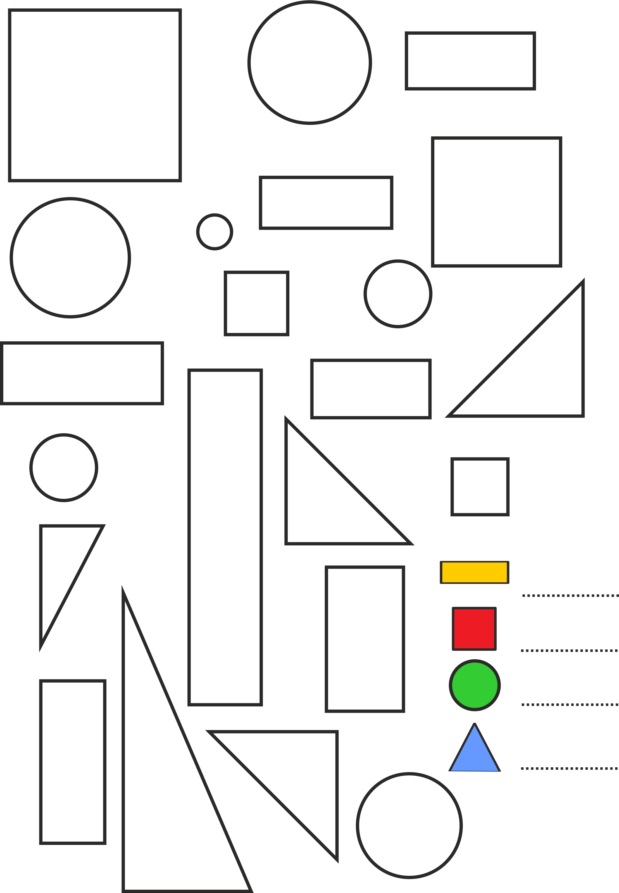Kolik najdeš na obrázku čtverců, obdélníků, kruhů a trojúhelníků? Spočítej je a vybarvi podle vzoru!

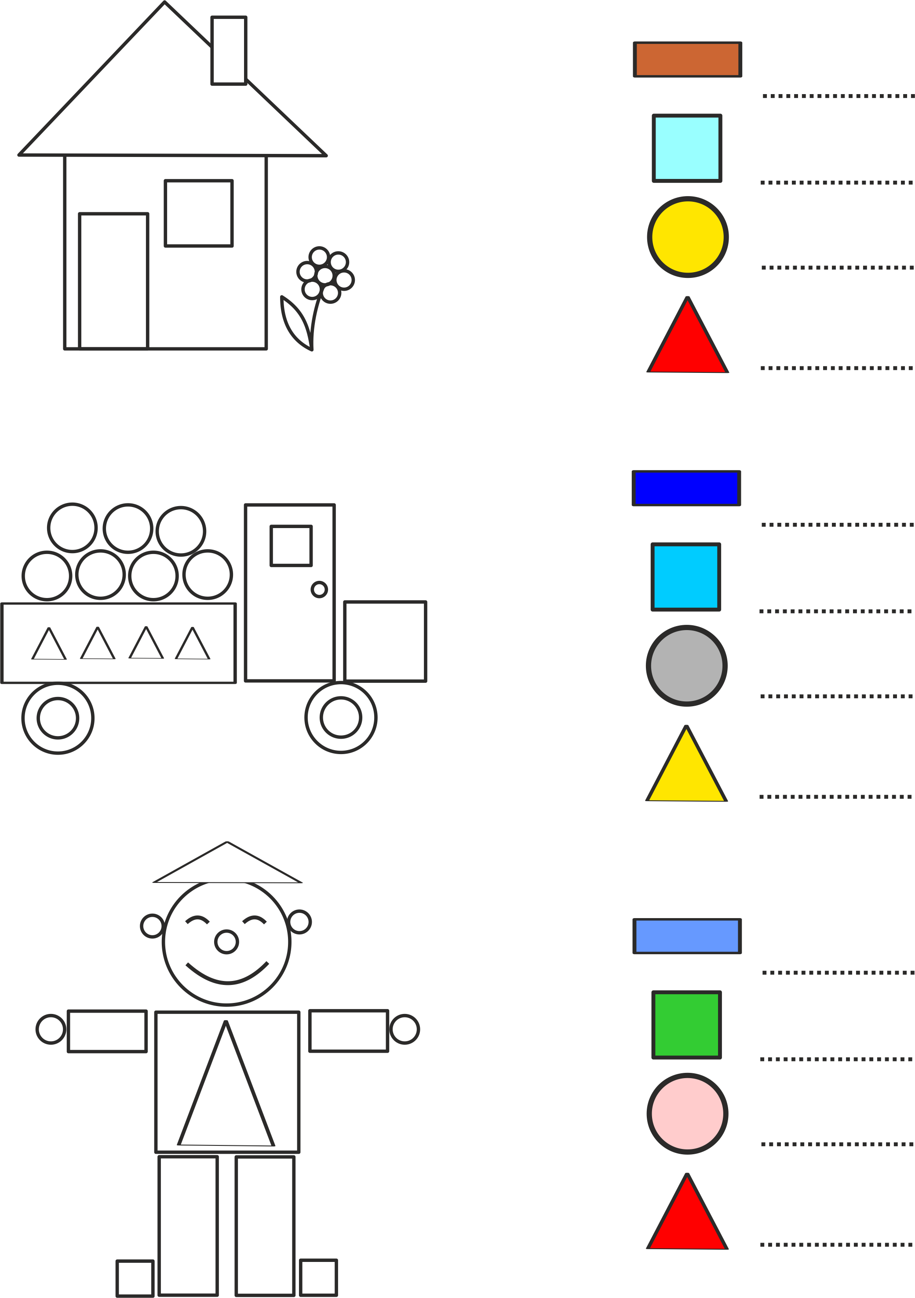Kolik najdeš na obrázku čtverců, obdélníků, kruhů a trojúhelníků? Spočítej je a vybarvi podle vzoru!

